我校举办守望艺术社书画展活动
丹青吐秀碧绿前，墨彩飘香咫尺间。古沛大地风光美，妙笔点睛泗水间。2017年1月15日，由学校主办，现代服务系承办，校团委协办的守望艺术社书画展拉开帷幕。校党委书记、校长华传阳，县文联主席朱茂东，沛县美术家协会主席安飞，沛县园林绿化工程有限公司总经理魏跃及我校一百余名师生参加了活动。
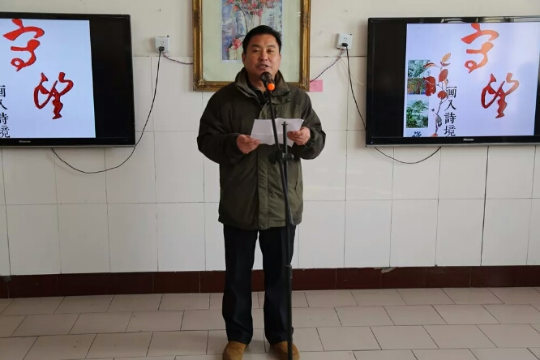
王夫占副校长致欢迎词
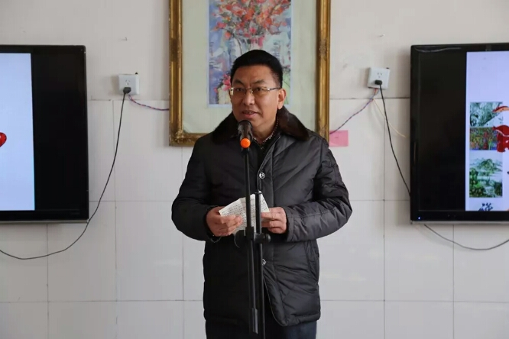
朱茂东主席致辞

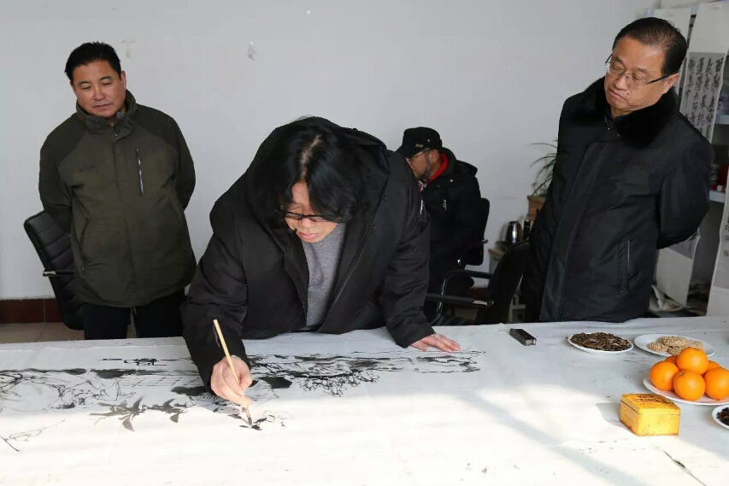
华传阳校长（右一）观看县美术家协会安飞主席现场作画

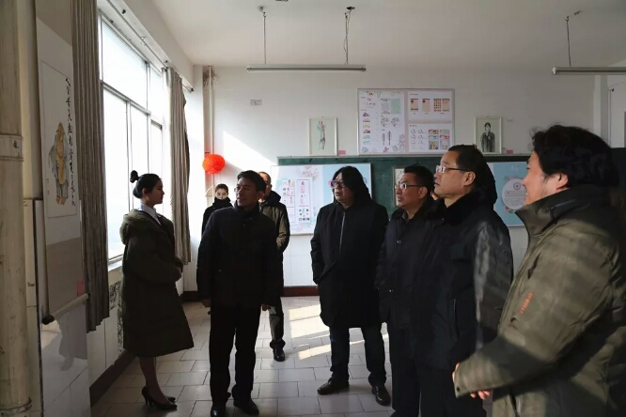
书画展现场
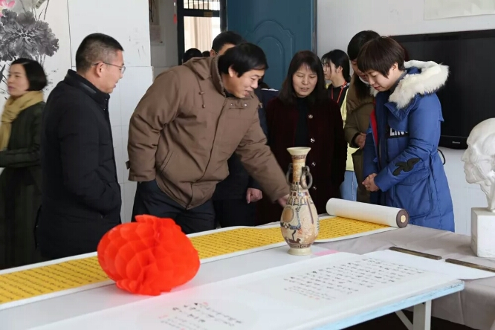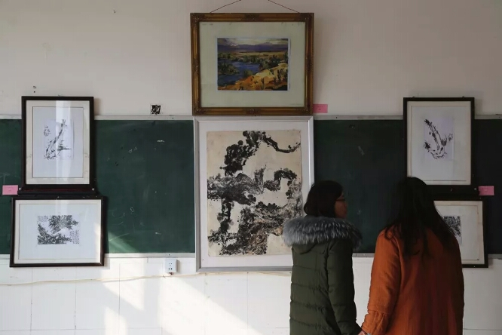
书画是一所学校展示校园文化的旗帜和内涵，是展示师生精神文明的重要窗口。本次书画展以“不忘初心，歌颂盛世，牢记使命，勇于担当”为主题，旨在引导全校学生将个人梦想与“中国梦”结合起来，以更加奋发有为、昂扬向上的精神风貌发奋学习、不懈努力。书画展得到了县书法协会、县美术家协会的关心和大力支持。广大师生也踊跃参与，以书言志，以画传情，体现了对书画艺术的深切热爱和对传统笔墨的领悟传承。本次作品风格多样，意境深远，或挥毫泼墨，笔走龙蛇，或施朱调丹，妙手著春，无不饱含着广大师生爱党、爱祖国、爱家乡的朴素情怀，不仅充分展示了沛县中等专业学校师生们积极昂扬的精神风貌，而且抒发了全校师生对学校跨越新征程的美好祝福。守望艺术社书画展的成功举办，对于弘扬中华民族优秀传统，繁荣校园艺术，加强书画爱好者的相互交流，推进素质教育深入开展起到积极推进作用。同时营造了良好的文化育人氛围，陶冶师生情操，塑造健康人格，培养良好的艺术爱好和审美情趣，促进青年学生健康快乐成长！

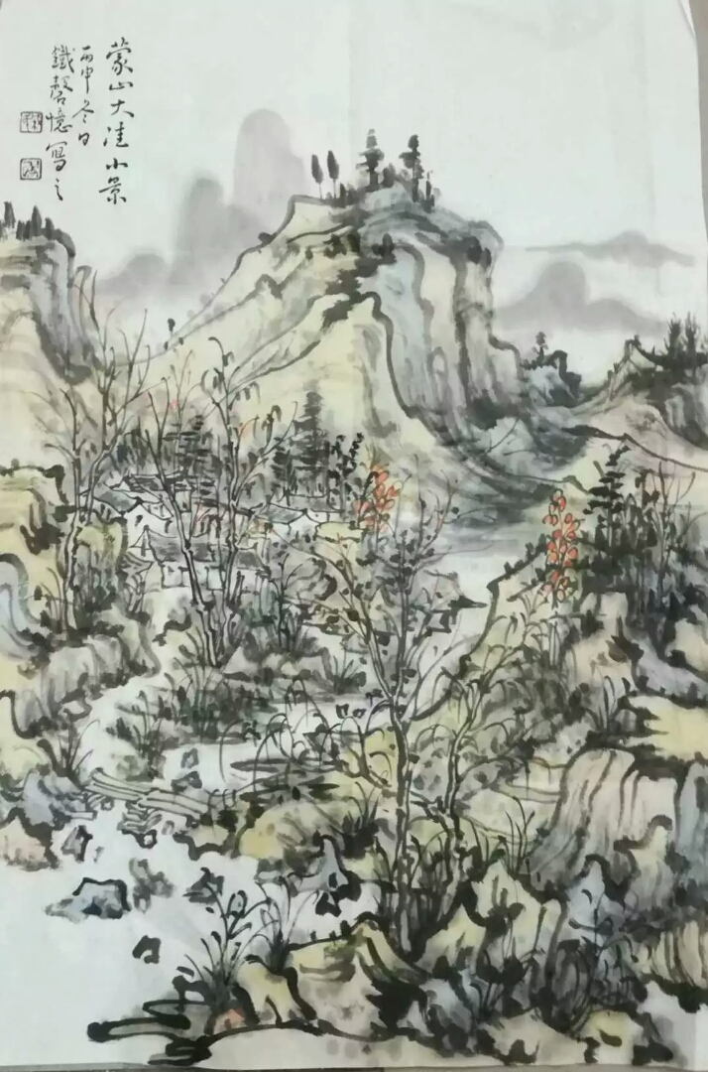
书画展部分作品（作者戚铁军）
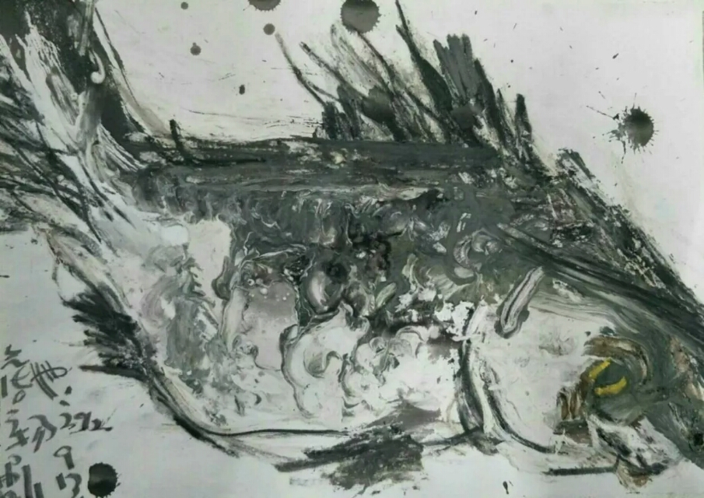
书画展部分作品（作者徐思海）

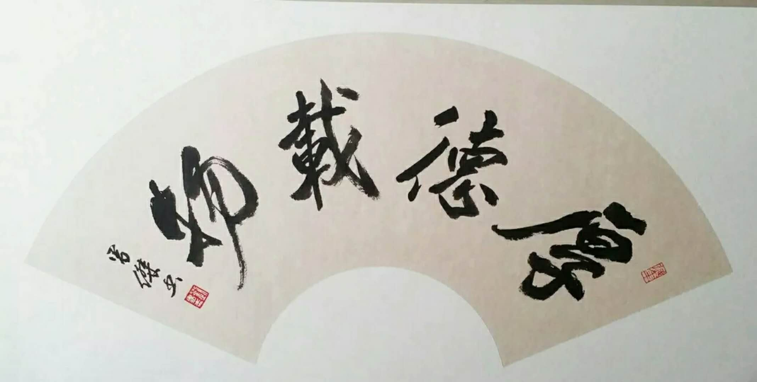
书画展部分作品（作者刘男杰）

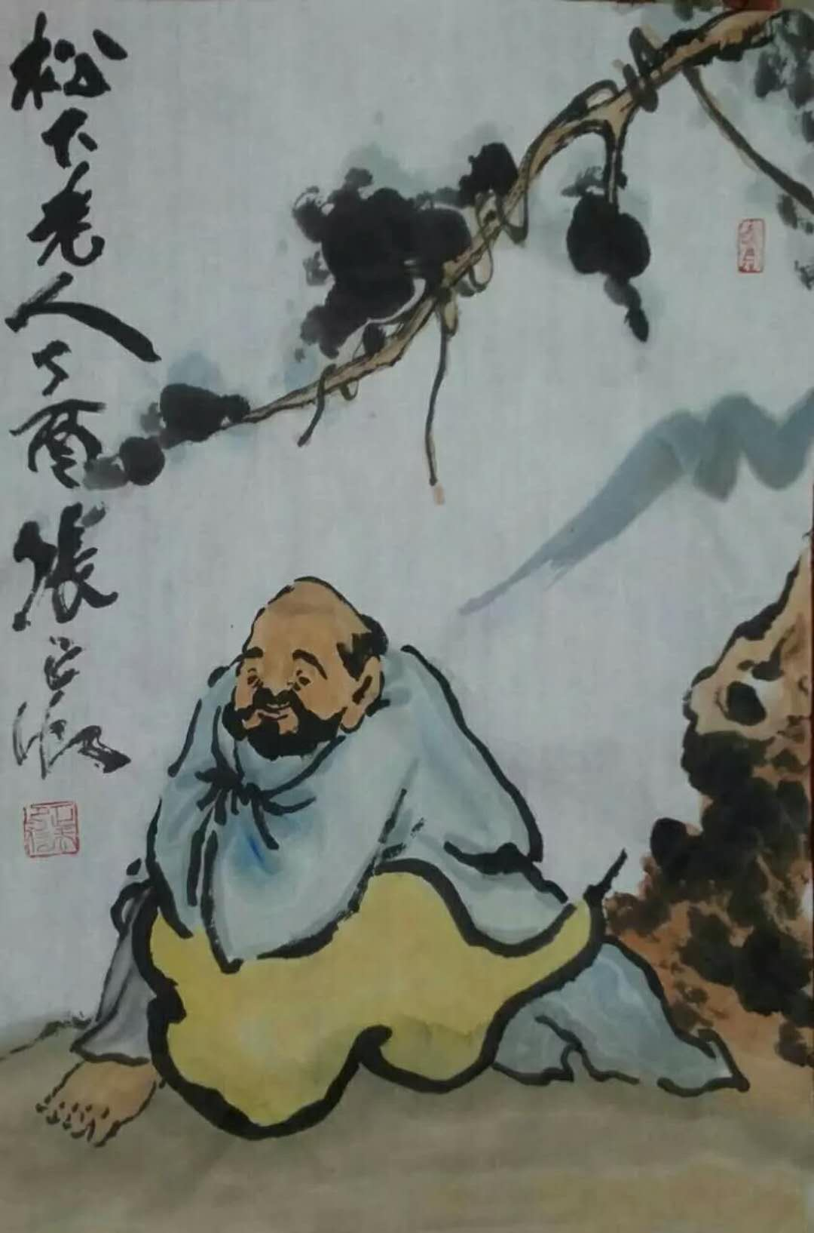
书画展部分作品（作者张正虹）

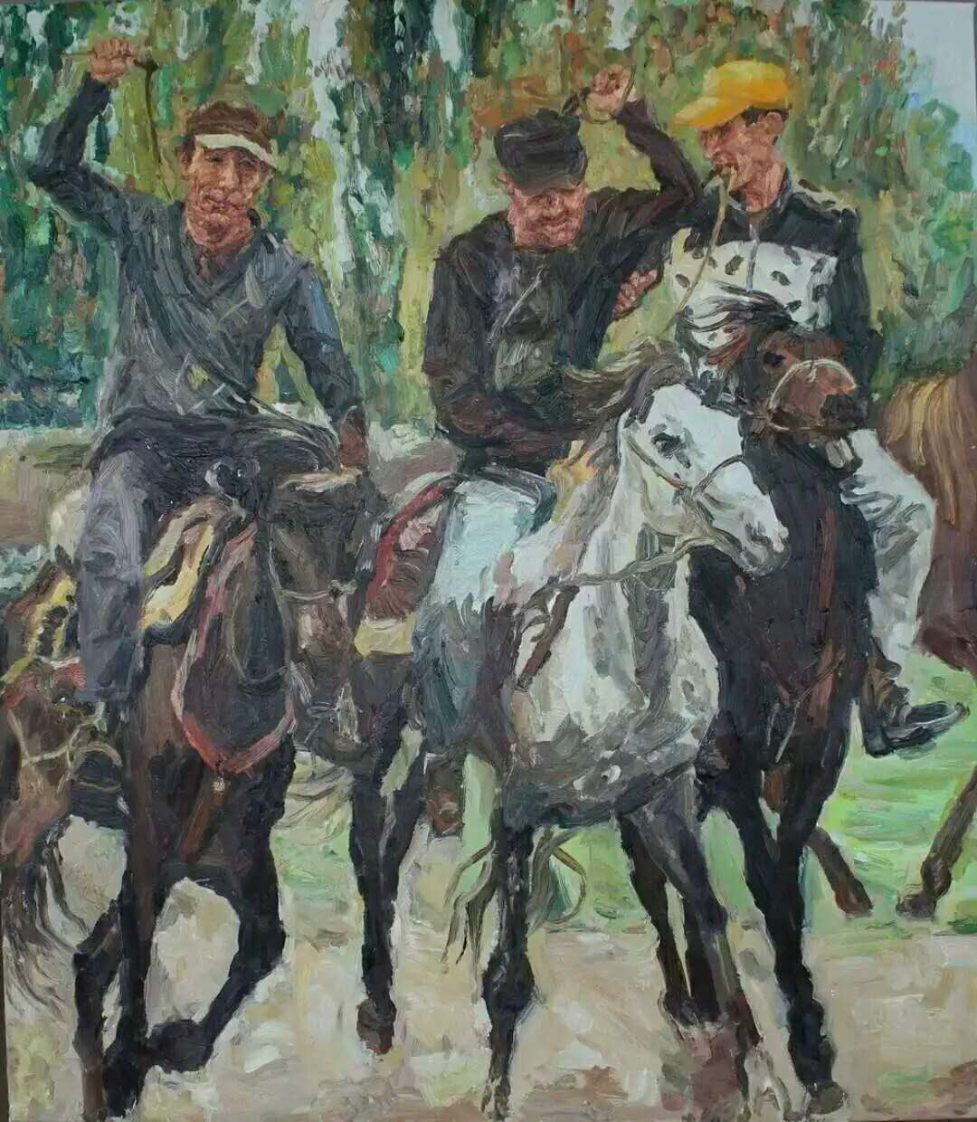
书画展部分作品（作者陈诚）
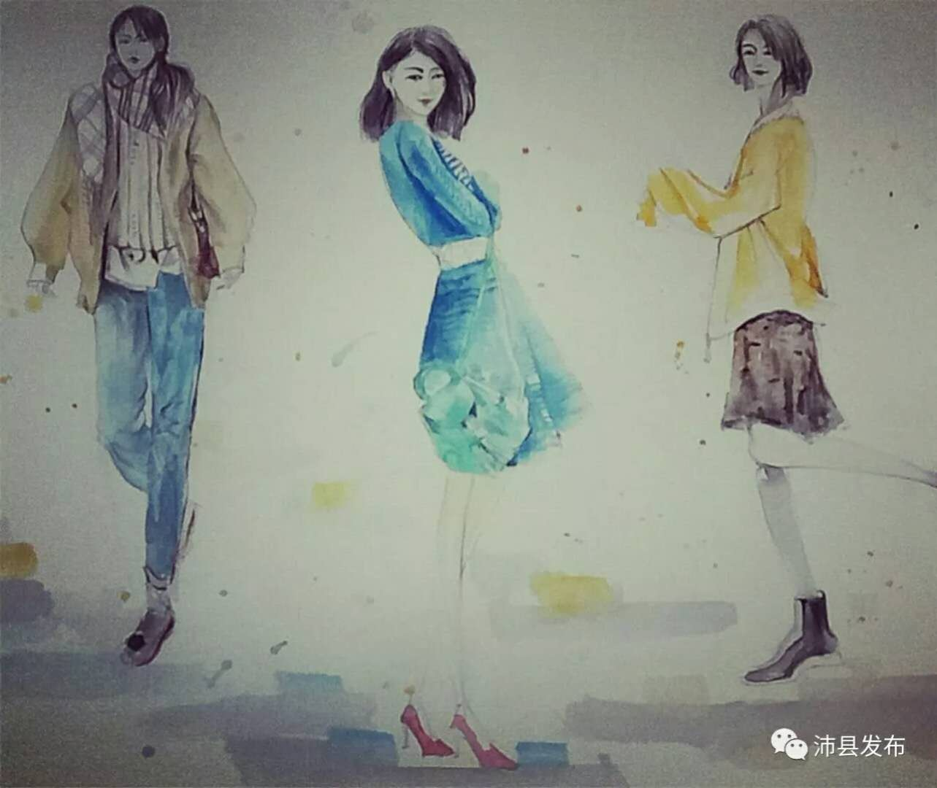
书画展部分作品（作者王琪）

书画展部分作品（作者李沛驰）

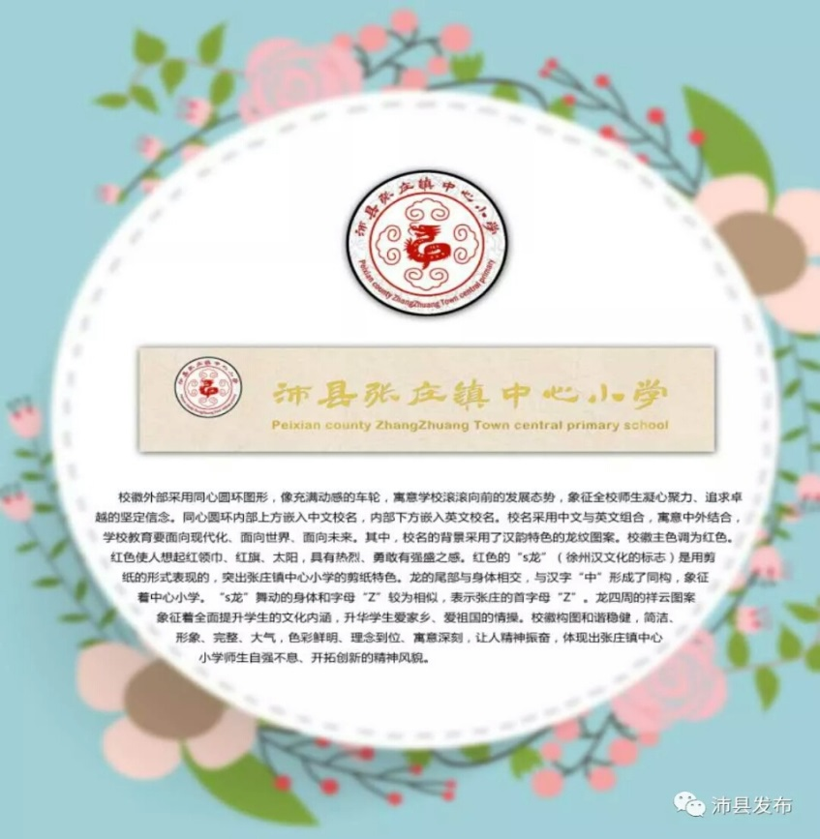
书画展部分作品（作者刘长虹）

